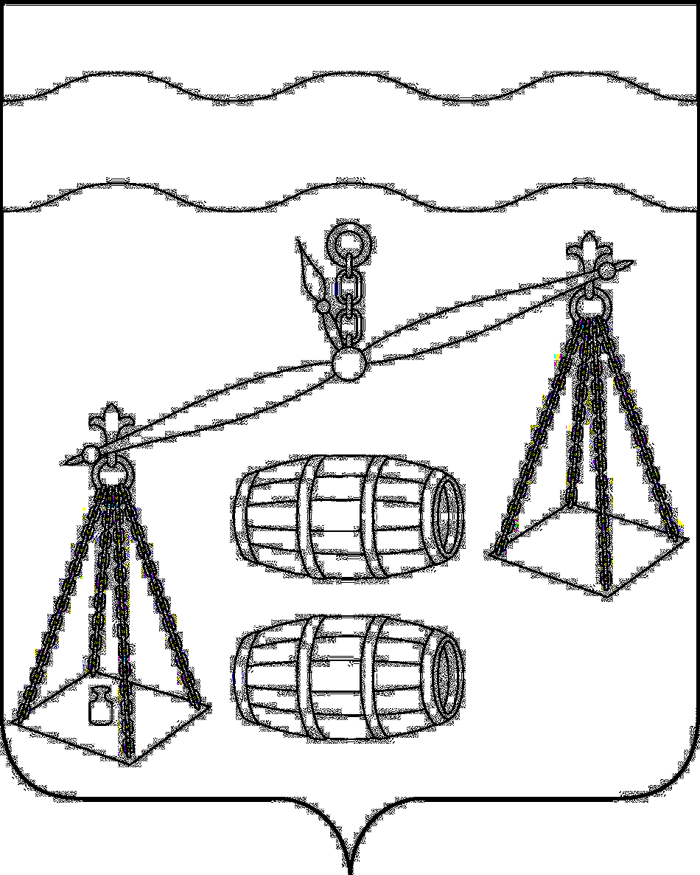

Администрация сельского поселения
«Деревня Радождево»
Сухиничский район
Калужская область
ПОСТАНОВЛЕНИЕ

от 13.10.2023 № 21

О внесении изменений в постановление администрации СП «Деревня Радождево» от 17.05.2018 № 12 «Об утверждении административного регламента предоставления муниципальной услуги по присвоению, изменению и аннулированию адресов на территории сельского поселения «Деревня Радождево»

Руководствуясь Федеральным законом от 27.07.2010 N 210-ФЗ "Об организации предоставления государственных и муниципальных услуг", Уставом сельского поселения «Деревня Радождево», администрация сельского поселения «Деревня Радождево ПОСТАНОВЛЯЕТ:

- Внести изменения в постановление администрации СП «Деревня Радождево от 17.05.2018 № 12 «Об утверждении административного регламента предоставления муниципальной услуги по присвоению, изменению и аннулированию адресов на территории сельского поселения «Деревня Радождево», изложив пункт 2.3 приложения в новой редакции:
«2.3.Конечным результатом предоставления муниципальной услуги является:
- выдача постановления о присвоении адреса объекту адресации;
- выдача постановления об аннулировании адреса объекту адресации;
- выдача постановления об изменении адреса объекту адресации;
- решения об отказе в присвоении адреса объекту адресации;
- решения об отказе в аннулировании адреса объекту адресации;
- решения об отказе в изменении адреса объекту адресации.»
2. Настоящее постановление вступает в силу после его обнародования.
3. Контроль за исполнением настоящего постановления оставляю за собой.

Глава администрации
СП «Деревня Радождево» Н.А.Журакова

